Centrum voľného času, Havranské 9, 975 90 Banská Bystrica
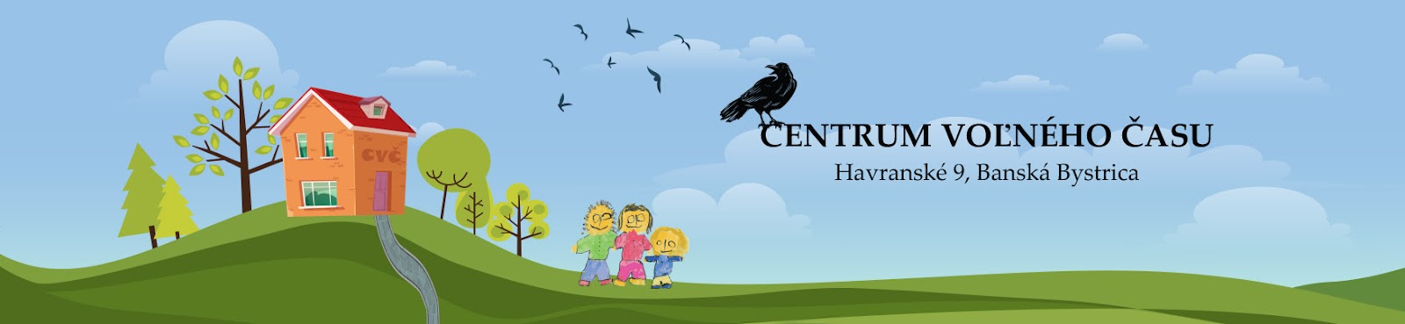
Č. j.: 216-M/2024/JL

Výsledková listina

športová súťaž v basketbale žiačok ZŠ
pre školský rok 2024/2025

Usporiadateľ: Centrum voľného času, Havranské 9, Banská Bystrica.
Technické prevedenie: telocvičňa ZŠ Pieninská 27, Banská Bystrica.
Termín: 11.12.2024.
Riaditeľ súťaže: Mgr. Richard Vrbovský.
Tajomník súťaže: Mgr. Jozef Lupták.
Rozhodca súťaže: Mgr. Martina Callová.

11.12.2024 – ZŠ Pieninská 27, Banská Bystrica

Skupina A

1. Radvanská : Spojová 17 : 18
2. Spojová : Moskovská 49 : 4
3. Moskovská : Radvanská 0 : 48
Škola | V | P | Skóre | Body
- Spojová | 2 | 0 | 67:21 | 4
- Radvanská | 1 | 1 | 65:18 | 3
- Moskovská | 0 | 2 | 4:97 | 2

Skupina B

1. Ďumbierska : SSV 12 : 31
2. SSV : Golianova 14 : 12
3. Golianova : Ďumbierska 26 : 8
Škola | V | P | Skóre | Body
- SSV | 2 | 0 | 45:24 | 4
- Golianova | 1 | 1 | 38:22 | 3
- Ďumbierska | 0 | 2 | 20:57 | 2

Semifinále
(1A) Spojová : (2B) Golianova 4 : 16
(2A) Radvanská : (1B) SSV 4 : 17

Zápas o 3. mieste
Radvanská : Spojová 6 : 12

Zápas o 1. mieste - FINÁLE
SSV : Golianova 8 : 16

-2-

Konečné poradie:
- ZŠ Golianova 8, Banská Bystrica
- ZŠ SSV Skuteckého 8, Banská Bystrica
- ZŠ Spojová 14, Banská Bystrica
- ZŠ s MŠ Radvanská 1, Banská Bystrica
- ZŠ Ďumbierska 17, Banská Bystrica
- ZŠ Moskovská 2, Banská Bystrica

Hodnotenie: Družstvám na prvých troch miestach boli usporiadateľom súťaže odovzdané diplomy a nejlepšie družstvo bolo ocenené medailamy. Športovej súťaže v basketbale žiačok sa zúčastnilo 6 škôl z okresu Banská Bystrica. Súťaž je nepostupová.

Banská Bystrica 12.12.2024

Mgr. Jozef Lupták v. r. Mgr. Richard Vrbovský v. r.
tajomník súťaže riaditeľ CVČ

